Лабораторная работа №1

Установка и конфигурация операционной системы на виртуальную машину

Смородова Дарья Владимировна

2022 Sep 10th

Содержание

# Цель работы

Приобретение практических навыков установки операционной системы на виртуальную машину, настройки минимально необходимых для дальнейшей работы сервисов.

# Задание

1. Установить операционную систему Linux c дистрибутивом Rocky на вирутальную машину VirtualBox;
2. Настроить необходимые для работы сервисы.
3. Узнать информацию о системе при помощи команды dmesg.

# Теоретическое введение

Linux — это семейство операционных систем (ОС), работающих на основе одноименного ядра.

Линус Торвальдс — первый разработчик и создатель Linux. Именно в честь него и была названа ОС. В 1981 году Линус начал работу над собственной ОС семейства Unix. Через три года появилась первая версия, доступная для скачивания. [1]

Дистрибутив — форма распространения программного обеспечения.

Rocky Linux - это корпоративная операционная система с открытым исходным кодом, разработанная для 100% совместимости с Red Hat Enterprise Linux (RHEL). Rocky Linux собирает исходные тексты непосредственно из RHEL. [2]

Операционная система CentOS (сокращенно от английского «Community ENTerprise Operating System») — дистрибутив Linux, основанный на коммерческом дистрибутиве Red Hat Enterprise Linux компании Red Hat, который предназначен для корпоративного использования. [3]

# Выполнение лабораторной работы

1. Откроем VirtualBox и начнем создание виртуальной машины с операционной сисемой Linux.
2. Зададим имя машины и тип операционной системы (рис. 1):

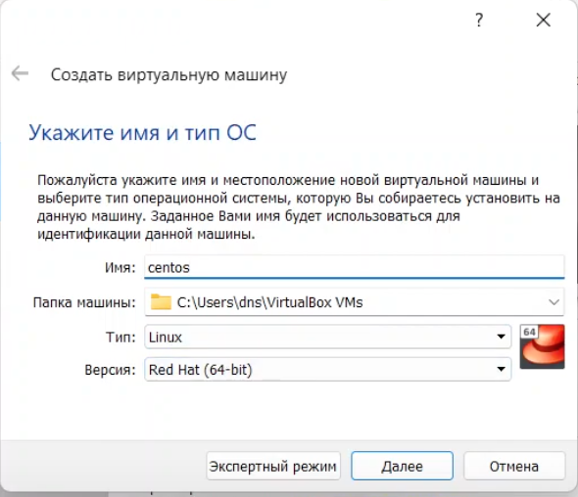

Figure 1: Имя машины и тип ОС

1. Укажем размер основной памяти виртуальной машины — 2048 МБ (рис. 2):

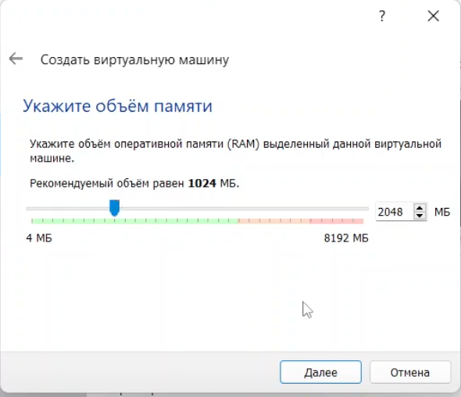

Figure 2: Объем основной памяти

1. Создадим новый виртуальный жесткий диск и зададим конфигурацию жесткого диска — загрузочный, VDI (VirtualBox Disk Image), динамический виртуальный диск. Зададим размер диска — 20 ГБ и его расположение (рис. 3 - 6):

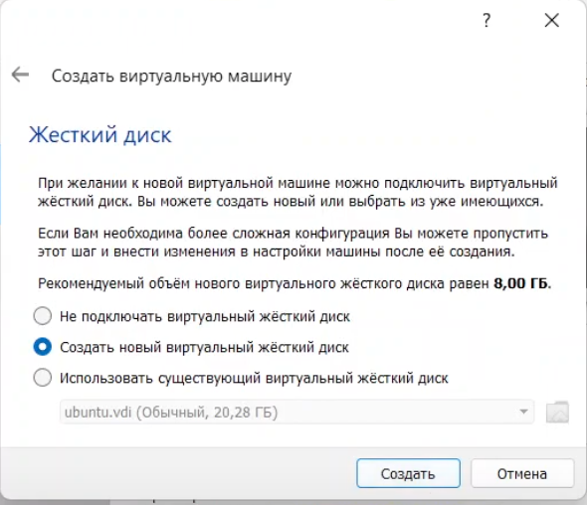

Figure 3: Создание нового жесткого диска

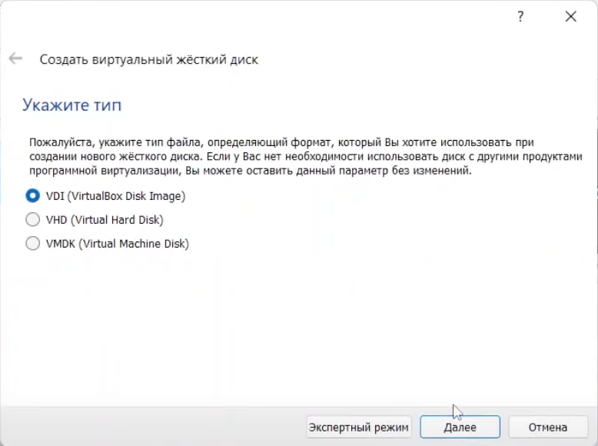

Figure 4: Указание типа жесткого диска

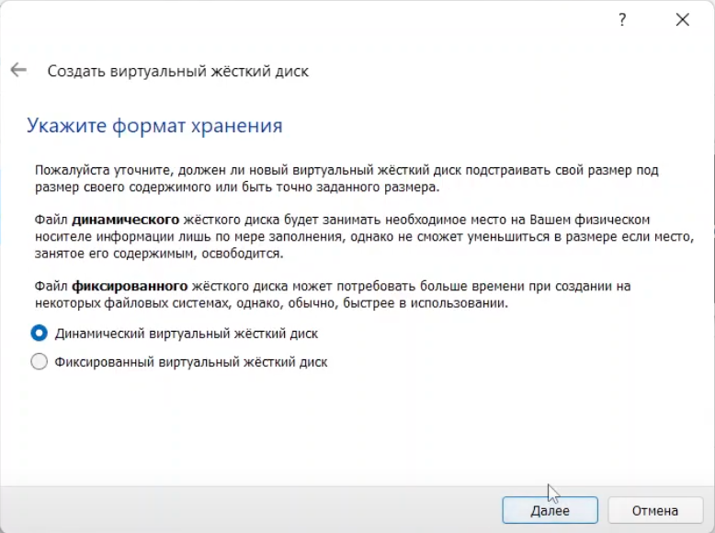

Figure 5: Определение формата хранения жесткого диска

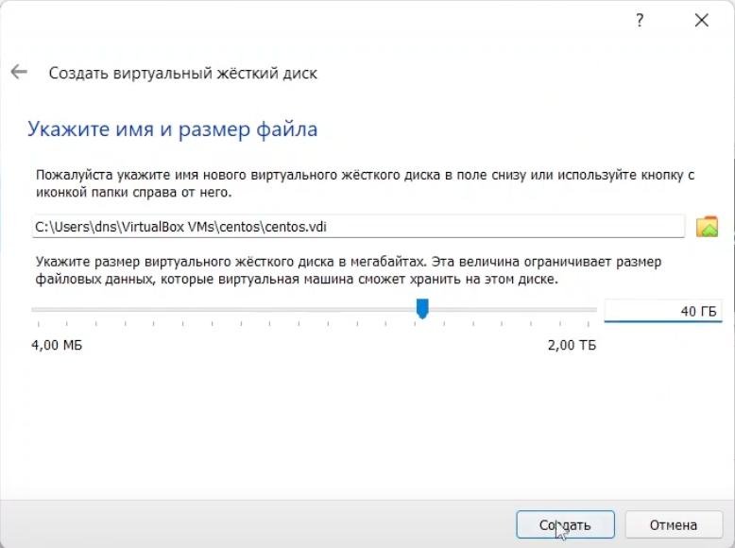

Figure 6: Определение размера и расположения жесткого диска

1. Подключим образ оптического диска (рис. 7):

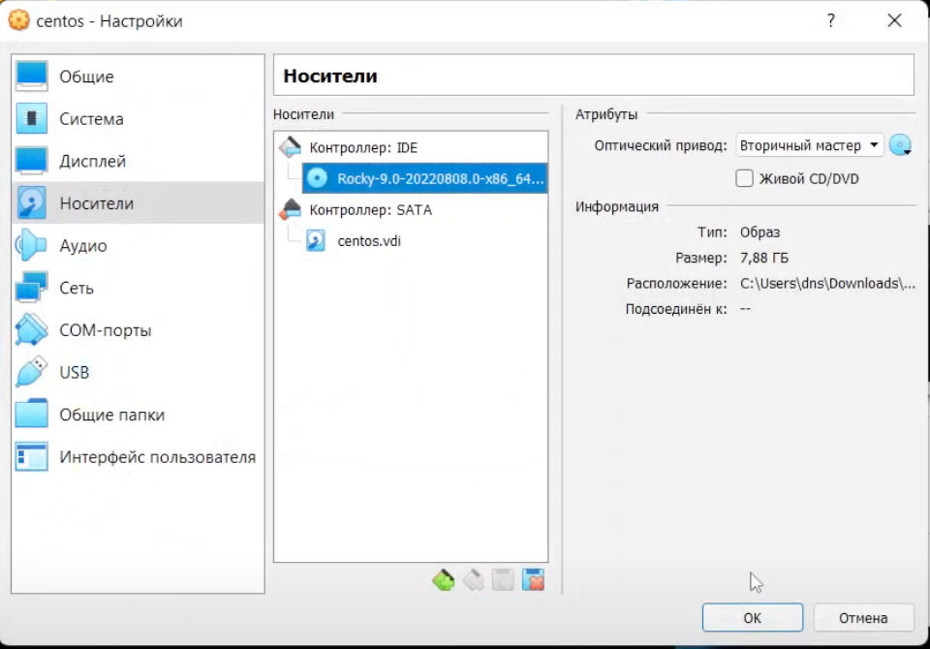

Figure 7: Подключение образа оптического диска

1. Посмотрим данные виртуальной машины (рис. 8):

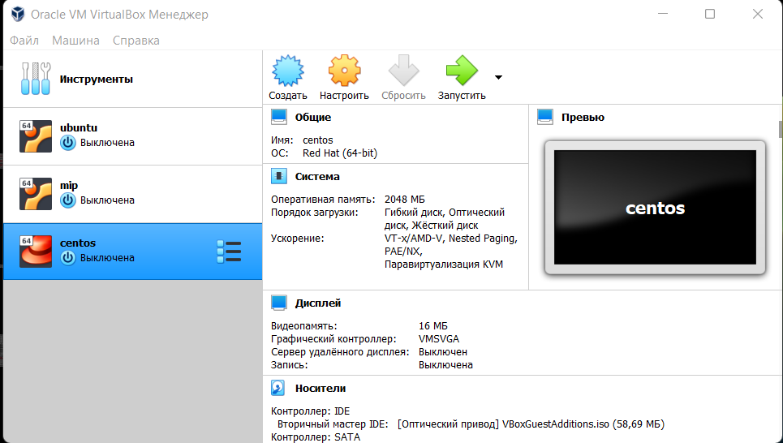

Figure 8: Вируальная машина

1. Запустим виртуальную машину (рис. 9):

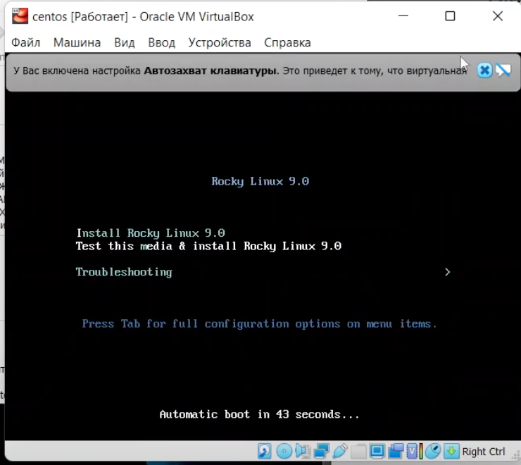

Figure 9: Запуск виртуальной машины

1. Установим русскоязычный интерфейс (рис. 10):

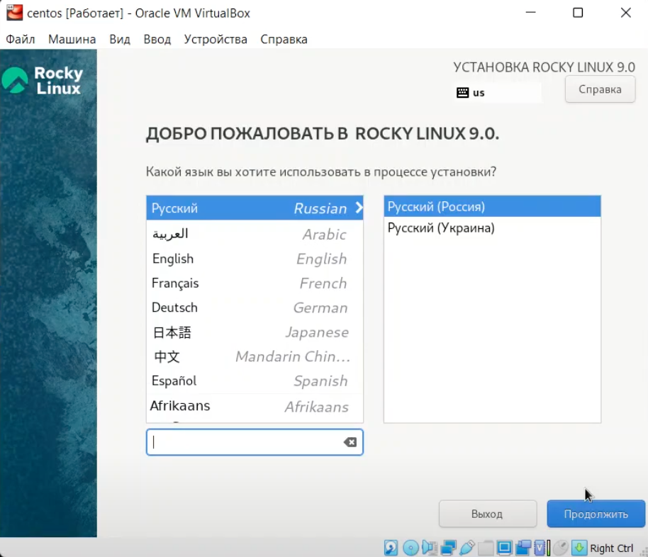

Figure 10: Выбор языка для процесса установки

1. Установим сервер с GUI и средства разработки (рис. 11):

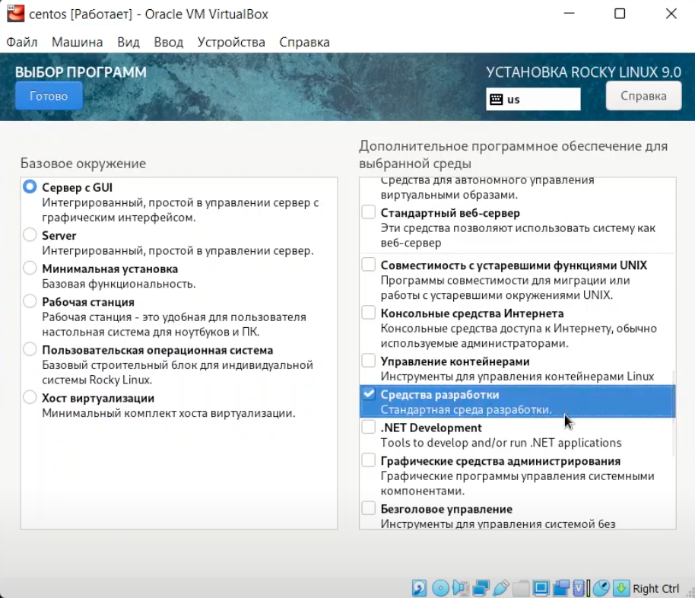

Figure 11: Выбор программ

1. Отключим KDUMP (рис. 12):

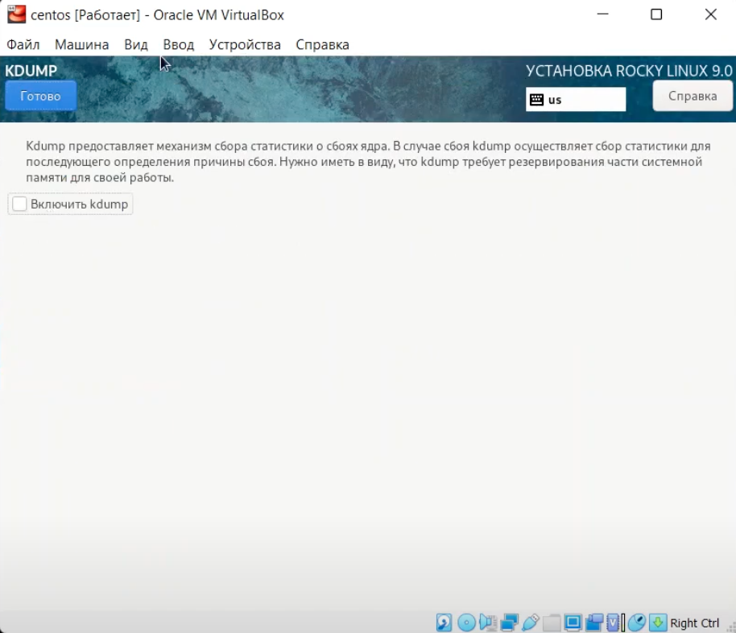

Figure 12: Отключение KDUMP

1. Выберем место установки (рис. 13):

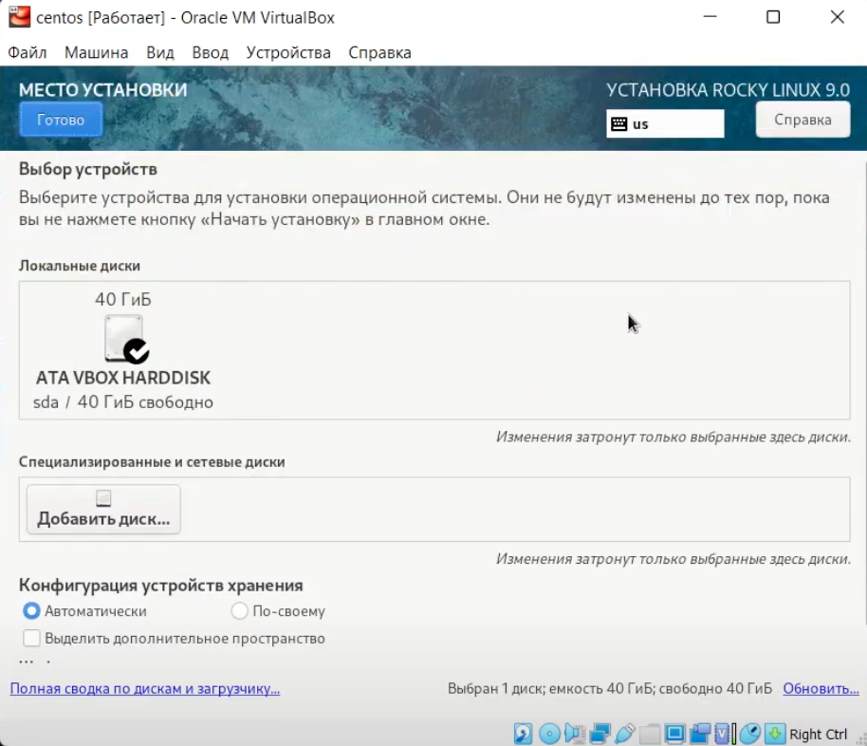

Figure 13: Выбор места установки

1. Настроим сеть и укажем «smorodovadv.localdomain» в качестве имени узла (рис. 14):

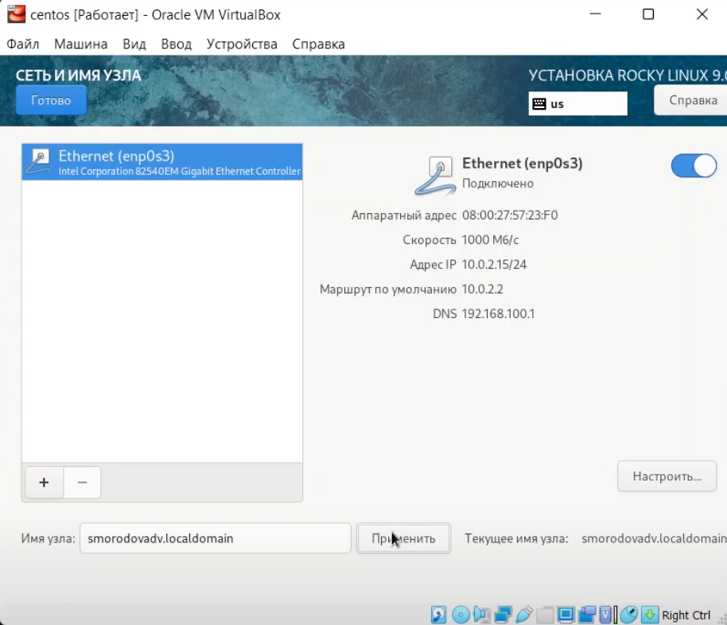

Figure 14: Настройка сети и имени узла

1. Установим пароль для root (рис. 15):

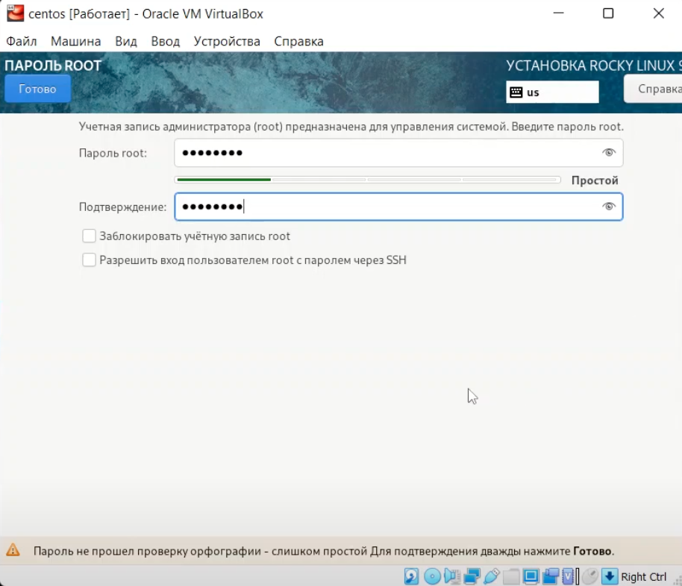

Figure 15: Установка пароля для root

1. Создадим пользователя с правами администратора (рис. 16):

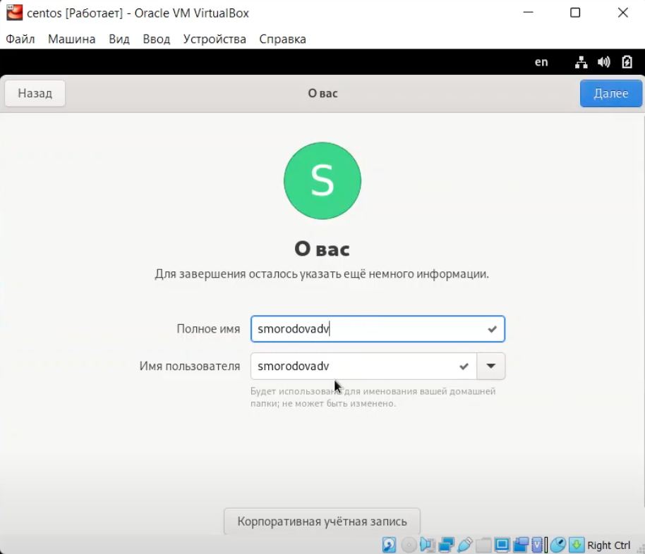

Figure 16: Создание пользователя

1. Завершим установку ОС (рис. 17):

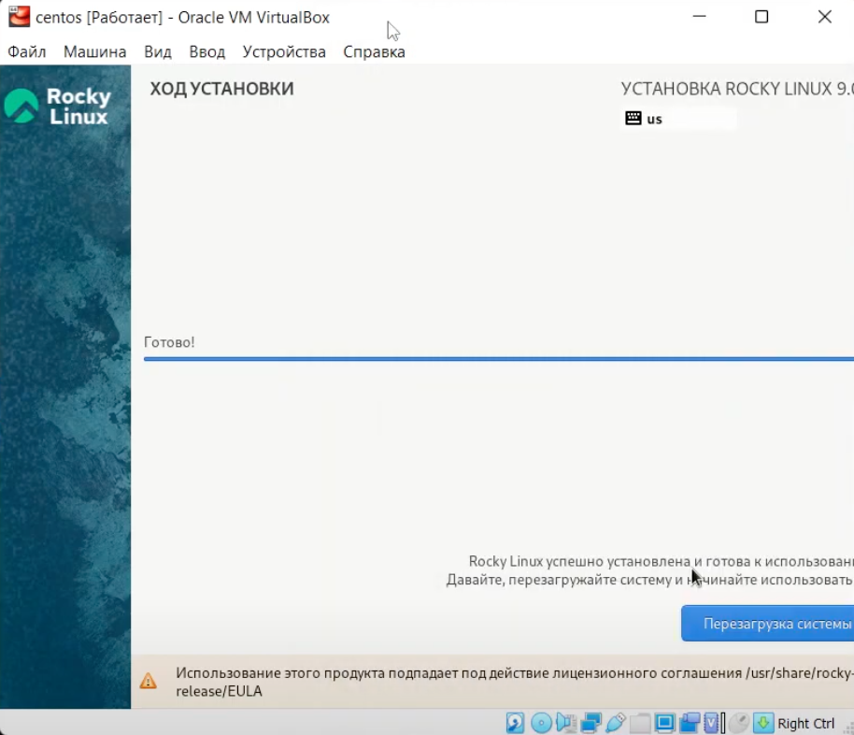

Figure 17: Завершение установки ОС

1. Установим необходимые драйвера (рис. 18 - 19):

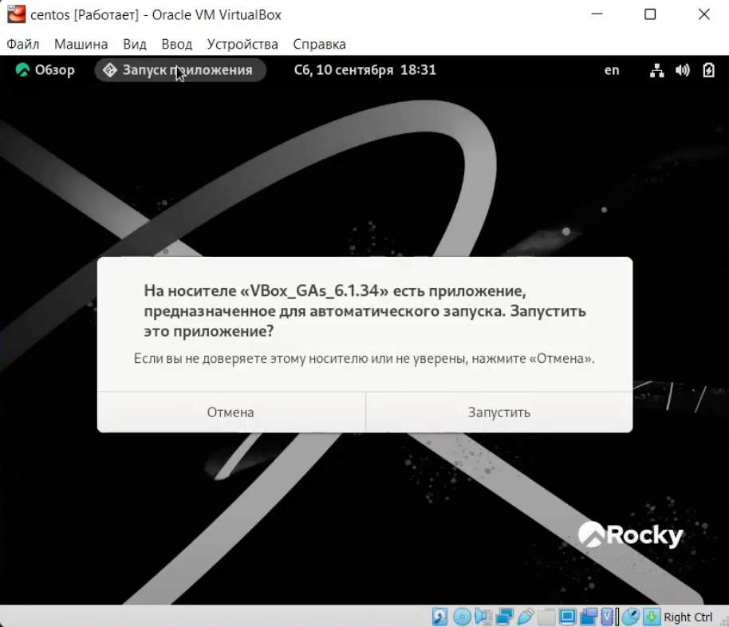

Figure 18: Установка драйверов

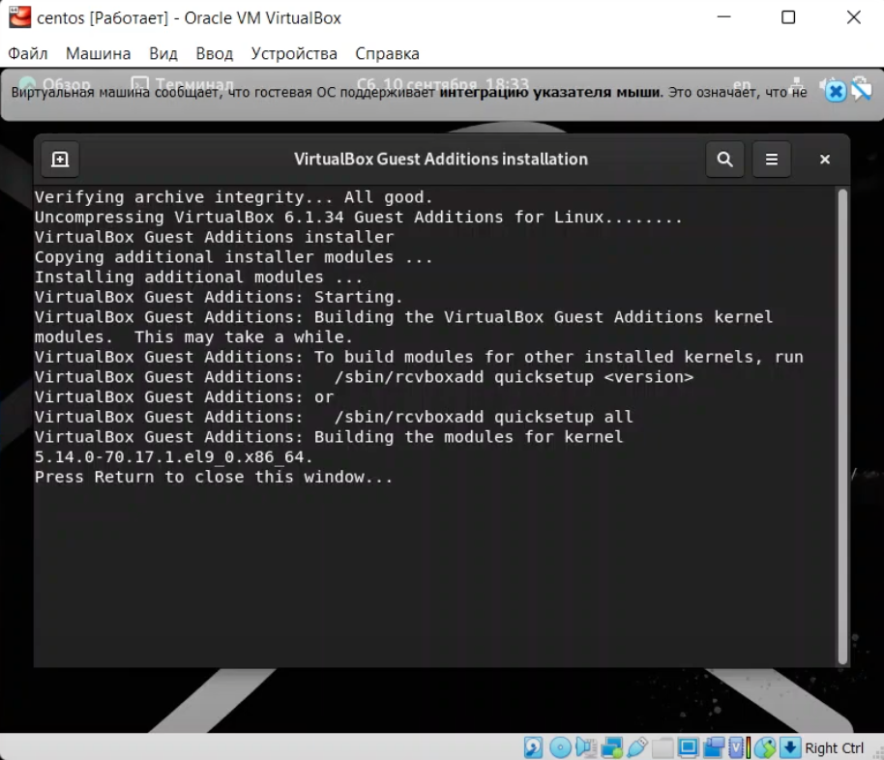

Figure 19: Завершение установки драйверов

1. Посмотрим всю информацию при помощи команды dmesg (рис. 20):

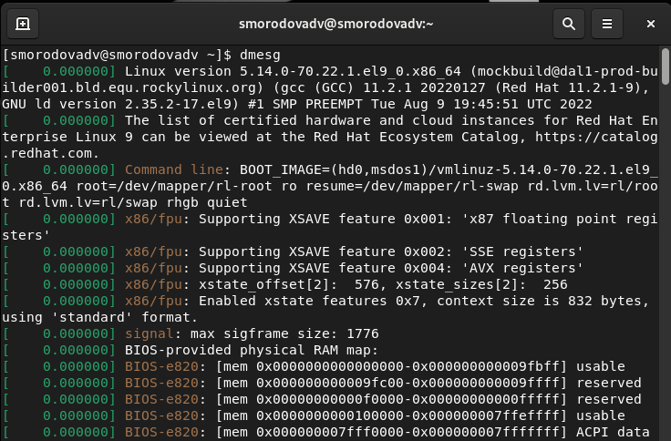

Figure 20: dmesg

1. Посмотрим всю информацию при помощи команды dmesg | less (рис. 21):

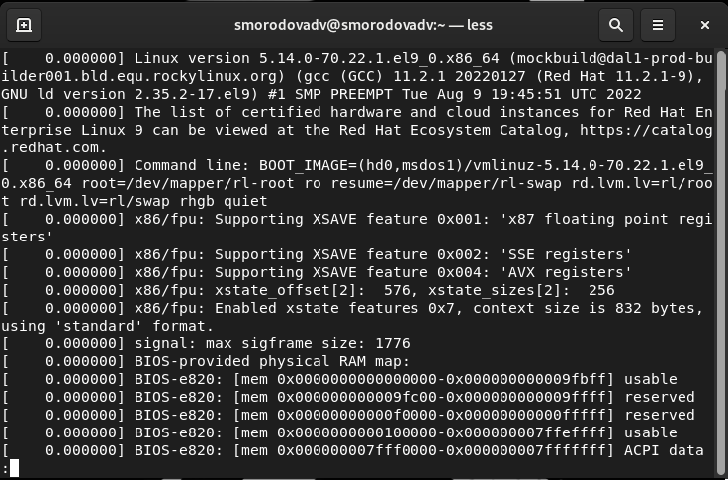

Figure 21: dmesg | less

1. С помощью команды grep -i " " получим:

* Версию ядра Linux (Linux version)(рис. 22):
* 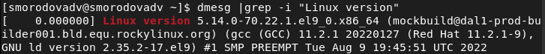
* Figure 22: Linux version
* Частоту процессора (Detected Mhz processor) (рис. 23):
* 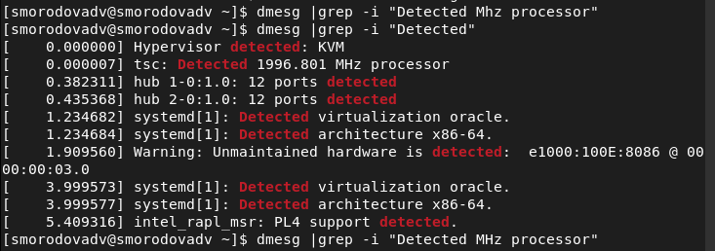
* Figure 23: Detected MHz processor
* Модель процессора (CPU0)(рис. 24):
* Figure 24: CPU0
* Figure 24: CPU0
* Объем доступной оперативной памяти (Memory available)(рис. 25):
* 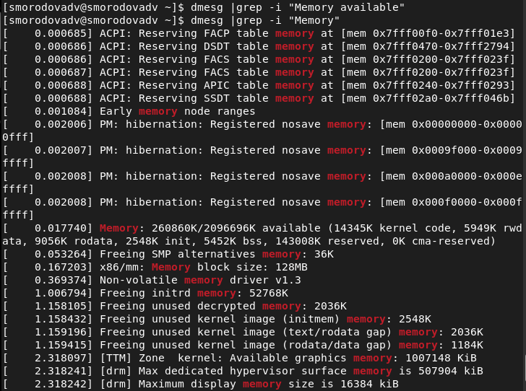
* Figure 25: Memory available
* Тип обнаруженного гипервизора (Hypervisor detected) (рис. 26):
* Figure 26: Hypervisor detected
* Figure 26: Hypervisor detected
* Тип файловой системы корневого раздела (рис. 27):
* 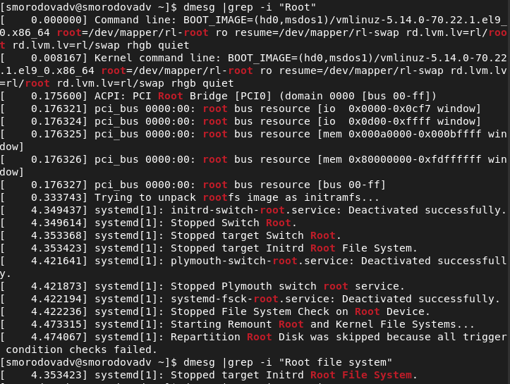
* Figure 27: Root
* Последовательность монтирования файловых систем (рис. 28):
* 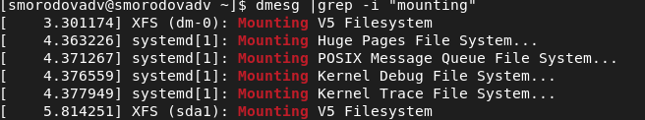
* Figure 28: Mounting

# Контрольные вопросы[4]

1. Какую информацию содержит учётная запись пользователя? Учётная запись, как правило, содержит сведения, необходимые для опознания пользователя при подключении к системе, сведения для авторизации и учёта. Это идентификатор пользователя (login) и его пароль. Пароль или его аналог, как правило, хранится в зашифрованном или хэшированном виде для обеспечения его безопасности.
2. Укажите команды терминала и приведите примеры:
   * для получения справки по команде:  
     Чтобы получить справку по команде, введите man перед ней, например, man bash выдаст руководство по терминалу.
   * для перемещения по файловой системе:  
     Чтобы перемещаться ао файловой системе использкют команду cd, например cd/user/Загрузки.
   * для просмотра содержимого каталога:  
     Команда ls позволяет просмотреть содержимое каталога.
   * для определения объёма каталога:  
     Чтобы посмотреть объем каталога используют команду du -s, например du -s /home/user/Загрузки.
   * для создания / удаления каталогов / файлов:  
     Чтобы создать каталог используется команда rmdir, а для создания mkdir, для удаления файла rm, а для создания файла touch.
   * для задания определённых прав на файл / каталог:  
     Для задания определенных прав на файл/каталог используют команду chmod.
   * для просмотра истории команд:  
     Чтобы посмотреть историю команд используют команду history, например history -c очищает историю команд.
3. Что такое файловая система? Приведите примеры с краткой характеристикой. Файловая система – это инструмент, позволяющий операционной системе и программам обращаться к нужным файлам и работать с ними. При этом программы оперируют только названием файла, его размером и датой созданий. Все остальные функции по поиску необходимого файла в хранилище и работе с ним берет на себя файловая система накопителя.

* Файловых систем довольно много. Но рядовым пользователям с операционной системой Windows на десктопном ПК знакомы только две.
  + FAT – одна из старейших файловых систем, которая была разработана еще в 1977 году программистами компании Microsoft для гибких дисков. Современная версия FAT32 вышла в 1995 году. Она может работать с томами размером до 32 ГБ и файлами размером до 4 ГБ. При этом система не работает с накопителями объемом более 8 Тб. Поэтому сегодня FAT32 используется в основном только на флешках, картах памяти фотоаппаратов и музыкальных плееров.
  + NTFS, или новая технология файловой системы была создана, чтоб устранить недостатки FAT32. Структура системы хранения данных имеет вид бинарного дерева. В отличие от иерархической, как у FAT32, доступ к информации осуществляется по запросу, а поиск ведется по названию файла. При этом система имеет каталог, отсортированный по названиям. Массив делится на 2 части и отсекается та, в которой данного файла не будет, оставшаяся часть также делиться на 2, и так далее до тех пор, пока не будет найден нужный файл. В отличие от предыдущей файловой системы, NTFS может работать с томами объемом 8 ПБ (1 петабайт – 1015 байт), и оперировать более чем 4 миллиардами файлов.
  + На мобильных устройствах с ОС Android используется файловая система ext2/ext4, но только в установленном накопителе. Съемные карты памяти работают на системе FAT32.

1. Как посмотреть, какие файловые системы подмонтированы в ОС? Чтобы посмотреть какие файловые системы уже смонтированы в системе можно выполнить команду mount без параметров или выполнить команду df -a. Также можно посмотреть содержимое файла /etc/mtab. Команда mount при монтировании новой файловой системы добавляет в этот файл строку с информацией о добавляемой системе. А команда umount соответственно удаляет строку касающуюся отмонтированного раздела.
2. Как удалить зависший процесс? Чтобы убить зависший процесс нужно использовать команду kill.

# Выводы

В ходе данной лабораторной работы, мы приобрели практические навыки установки операционной системы на виртуальную машину и настройки минимально необходимых для дальнейшей работы сервисов.

# Список литературы

1. [Методические материалы к лабораторной работе, представленные на сайте “ТУИС РУДН”](https://esystem.rudn.ru/)
2. [Rocky Linux](https://rockylinux.org/ru/)
3. [Linux](https://ru.wikipedia.org/wiki/Linux)
4. [CentOS Linux](https://ru.wikipedia.org/wiki/CentOS)

1. Linux
2. Rocky Linux
3. CentOS Linux
4. Методические материалы к лабораторной работе